COMUNICATO STAMPA
Würth Elektronik presenta il solido induttore WE-HCIT a corrente elevata con qualifica secondo lo standard AEC-Q200
Caratterizzato da un comportamento di saturazione leggero, ma estremamente robusto
Waldenburg (Germania), 2 luglio 2020 – Würth Elektronik presenta un ulteriore induttore a corrente elevata ottimizzato per applicazioni per l'elettronica dell'auto: WE-HCIT è una solida bobina di accumulo THT adatta per l'utilizzo in applicazioni soggette a vibrazioni. Si contraddistingue per una elevata capacità di trasporto di corrente, fino a 28 A, e una resistenza in DC estremamente ridotta (0,44 – 0,88 mΩ). I componenti della famiglia WE-HCIT presentano un comportamento di saturazione estremamente leggero.
Le possibilità di applicazione dell'induttore a corrente elevata WE-HCIT sono molteplici: da convertitori DC/DC per sistemi di infotainment e comunicazione, soluzioni EMV per motori (sedili, specchietti, cristalli ecc.) fino ad applicazioni energetiche e sistemi di gestione delle batterie. Questo componente è concepito per un ampio range di temperatura di esercizio da -40 a +150 °C (standard AEC-Q200 classe 1). L'induttore a corrente elevata WE-HCIT THT viene offerto nelle due dimensioni 1010 e 1008. Il componente è disponibile a magazzino. È possibile richiederne campioni gratuiti.

Immagini disponibili
Le seguenti immagini possono essere scaricate da internet e stampate: http://www.htcm.de/kk/wuerth
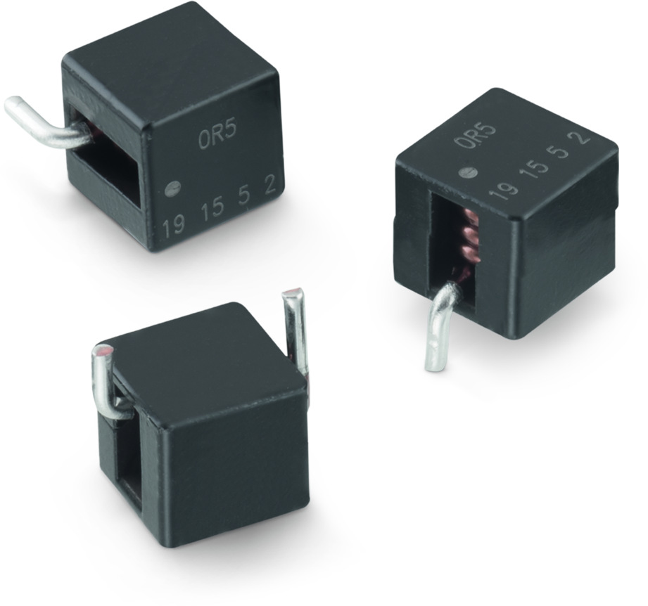

Foto di: Würth Elektronik
Induttore THT WE-HCIT con qualifica secondo lo standard AEC-Q200

Informazioni sul gruppo Würth Elektronik eiSos
Il gruppo Würth Elektronik eiSos è produttrice di componenti elettronici ed elettromeccanici per il settore dell'elettronica e lo sviluppo delle tecnologie per soluzioni elettroniche orientate al futuro. Würth Elektronik eiSos è uno dei maggiori produttori europei di componenti passivi, attivo in 50 Paesi, con stabilimenti in Europa, Asia e America settentrionale che riforniscono una clientela sempre crescente a livello mondiale.
La gamma di prodotti comprende componenti per la compatibilità elettromagnetica (CEM), induttori, trasduttori, componenti HF, varistori, condensatori, resistenze, quarzi, oscillatori, moduli d'alimentazione, trasformatori di energia wireless, LED, sensori, connettori, elementi per la fornitura di corrente, tasti e interruttori, tecniche di connessione, portafusibili e soluzioni per la trasmissione di dati wireless.
La disponibilità a magazzino di tutti i componenti del catalogo senza limite minimo d'ordine, i campioni gratuiti e l'elevato supporto dei nostri dipendenti specializzati e addetti alle vendite così come la vasta scelta di strumenti caratterizzano l'orientamento all'assistenza dell'impresa, unico nel suo genere.
Con la partnership tecnologica con la squadra di Formula E Audi Sport ABT Schaeffler ed il suo supporto alle corse Formula student, il gruppo imprenditoriale mostra la sua forza innovativa nel settore della mobilità elettrica (www.we-speed-up-the-future.com).
Würth Elektronik fa parte del gruppo Würth, leader mondiale nelle tecniche di montaggio e di fissaggio. L'azienda offre impiego a 7300 dipendenti e nel 2019 ha registrato un fatturato di 822 milioni di Euro.
Würth Elektronik: more than you expect!
Per ulteriori informazioni consultare il sito www.we-online.com

Per ulteriori informazioni:  Würth Elektronik eiSos GmbH & Co. KG  Sarah Hurst  Max-Eyth-Strasse 1  74638 Waldenburg  Germania  Telefono: +49 7942 945-5186  E-Mail: sarah.hurst@we-online.de  www.we-online.de | Contatto per la stampa:  HighTech communications GmbH  Brigitte Basilio  Brunhamstrasse 21  81249 München  Germania  Telefono: +49 89 500778-20  Fax: +49 89 500778-77  E-Mail: b.basilio@htcm.de  www.htcm.de

